Таипова Адилям Руслановна,
учитель начальных классов ОШ№156
г.Алматы

Решение задач на движение

Цели и задачи урока:
- Актуализировать навыки при решении задач на движение
- Дать возможность учащимся оценить свои достижения, ощутить радость успеха в проявлении своих знаний
- Показать практическое применение знаний
Структура урока:
- Приветствие
- Подготовка к аукциону
- «Продажа предметов»
- Музыкальная пауза
- Продолжение «продажи»
- Финал аукциона
- Подведение итогов
Оборудование: учебник «Математика» автор: Истомина Н.Б., мультимедийное оборудование, таблицы, жетоны, карточки, предметы для аукциона.
Ход урока:
І. Приветствие. (Слайд 2)
- Ребята, сегодня мы проводим чрезвычайно важное в жизни нашего класса мероприятие – «аукцион знаний». А что такое «аукцион»? (Это публичная продажа товаров) Вы, наверное, знаете, какой существует неотъемлемый атрибут аукциона? (гонг)
- «Товар» на аукционе – это «лот». Товаром на уроке сегодня будут задачи на движение, различные по сложности. Чтобы «купить» лот - нужны ваши знания. На продажу выставлены поистине бесценные «вещи», купить которые сможет любая команда (группа) в обмен на знания.
- Помогать вам будут: внимание, сообразительность и дружная работа в команде.
ІІ. Подготовка к аукциону. (Слайд 3)
- Прежде чем прозвучит гонг – каждая команда – участница должна «внести» залог, доказать свою «состоятельность» - способность участвовать в аукционе. Время ограничено! (Звучит удар гонга)
(Устная работа)
1. Ваня и Вова решили отправиться на прогулку. Ваня шёл со скоростью 6 км/ч, а Вова со скоростью 100 м/мин. Кто из них шёл быстрее? (Мальчики шли с одинаковой скоростью, так как если перевести в одинаковые единицы, то 6 км/ч = 100 м/мин)
2. Оля и Света вышли одновременно по направлению к школе. Оля шла со скоростью 40 м/мин, а Света со скоростью 50 м/ мин. Какое расстояние будет между ними через 5 минут? (За 1 минуту между ними расстояние 10 метров, а за 5 минут – 50 метров)
3. Коля ехал на машине к бабушке по шоссе 90 минут, а обратно по просёлочной дороге 1 час 30 минут. Предположите, когда скорость была больше – на пути к бабушке или обратно? Почему? (Рассуждение детей: время было затрачено одинаковое, так как 90 мин =1ч 30мин. Если расстояние по шоссе было длиннее, чем по просёлочной дороге, то скорость могла быть одинаковой. Если расстояние по шоссе и по просёлочной дороге одинаковое, то скорость была различной.)
Подведение итогов (Слайд 4)
ІІІ. «Продажа предметов» (Решение задач на движение)
(Работа по группам)
- Первый лот – начальная цена 10 баллов. За каждый правильный ответ команда получает 2 балла.
На доске табло:
1 команда 2 команда 3 команда
ЛОТ № 1 Интересный экспонат.(Слайд 5)
Каждая команда задачу:Расстояние между пунктами А и В 70 км. Велосипедист ехал со скоростью 15 км/ч, а пешеход со скоростью 5 км/ч. Какое расстояние будет между ними через 3 часа?
Рассуждения детей: (В условии не дано направление движения)
- Предположим, что пешеход и велосипедист двигались навстречу друг другу. (Слайд 6).
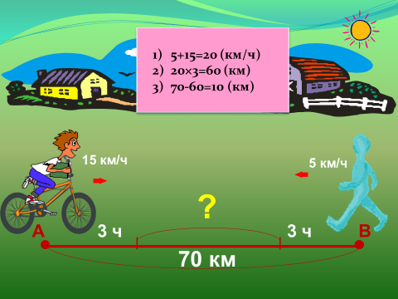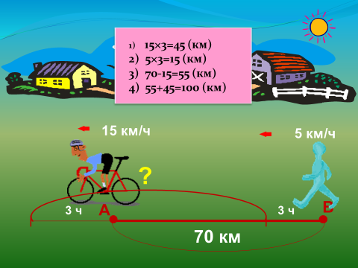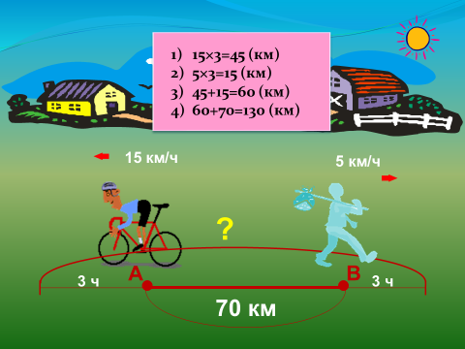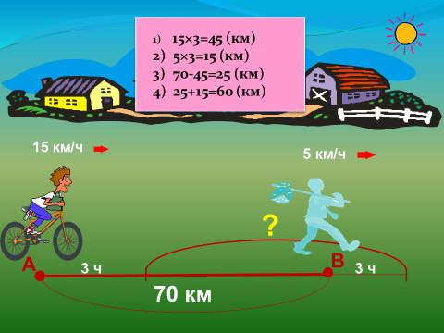
(Задача решается с подробным объяснением каждого действия)
1) 5+15=20(км/ч)
2) 20 · 3=60(км)
3)70-60=10(км)
- А можно ли решить задачу другим способом?
1) 15·3=45(км)
2 )5 · 3=15(км)
3) 45+15=60(км)
4)70-60=10(км)
- Предположим, что велосипедист и пешеход двигались в одном направлении. Велосипедист из пункта А, а пешеход из пункта Б. (Слайд 7).
- (одновременно с рассуждением детей на слайде появляется решение каждого действия)
- 15×3=45 (км)
- 5×3=15 (км)
- 70-15=55 (км)
4) 55+45=100 (км)
- Подумайте, как ещё могли двигаться велосипедист и пешеход?
- Верно, они могли двигаться в противоположном направлении. (Слайд 8).
(Решение задачи)
- 15×3=45 (км)
- 5×3=15 (км)
- 45+15=60 (км)
4) 60+70=130 (км)
- Может быть ещё какой-то вариант движния?
- Да, они могли двигаться в одном направлении, только в другую сторону. Пешеход из пункта Б, велосипедист из пункта А. (Слайд 9).
(Решение задачи)
- 15×3=45 (км)
- 5×3=15 (км)
- 70-45=25 (км)
- 25+15=60 (км)
- Молодцы, вы справились с решением задачи очень хорошо! Пришло время отдохнуть!
ІV. Музыкальная пауза. (Слайд 10).
- Теперь подведём итоги. (Слайд 11.)

V. Продолжение «продажи».
ЛОТ № 2. Эксклюзивный экспонат. (Слайд 12)

Учитель читает задачу: Из одной деревни вышли две группы туристов. Одна группа отправилась на восток и шла со скоростью 4км/ч, а другая группа – на юг и шла со скоростью 3 км/ч. Обозначим на карте маршрут их движения. (Слайд 13-14).Масштаб карты 1см:1 км. Пройдя 2 км, каждая группа туристов разбила лагерь. После этого туристы продолжили путь: первая группа направилась на юг со скоростью 3 км/ч, а другая на восток со скоростью 4 км/ч. Пройдя расстояние 2 км, встретятся ли туристы? (на слайде показано движение туристов и место их встречи).
1) 2·4 =8 (км)
2) 2·3=6 (км)
3) 2·3=6(км)
4) 2·4=8(км)
Ответ: встретятся.
- Подведём итоги «продажи». (Слайд 15)
ЛОТ №3. Экспонат с неизвестным. (Слайд 16-17)
Каждая группа получает задание на карточке:
Из двух пунктов, расстояние между которыми 390 км, одновременно навстречу друг другу выехали грузовой автомобиль и автобус. Скорость автомобиля – 70 км/ч, Через 3 часа они встретились. Узнайте скорость автобуса. Составьте уравнение.
Решение: Х•3+70•3=390
(70+Х)•3=390
70+X =390:3
70+X=130
X=130-70
X=60(км/ч)
(Подведение итогов)(Слайд 18)
ЛОТ № 4. Экспонат с транспортными средствами. (Слайд 19-20).
- На слайде даны скорости различных видов транспорта. Составьте задачу – это задание каждой команде. (Команды предлагают свою задачу. Идёт обсуждение. Подводятся итоги продажи этого лота)
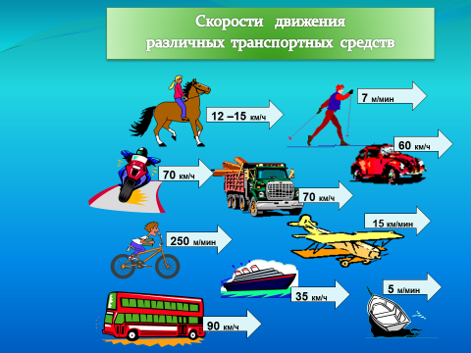
VІ. Финал аукциона. ( Подсчитываются очки каждой команды)
VІІ. Итоги. Рефлексия.
VІІІ. Домашнее задание: Составить 2 задачи на движение и решить их.

